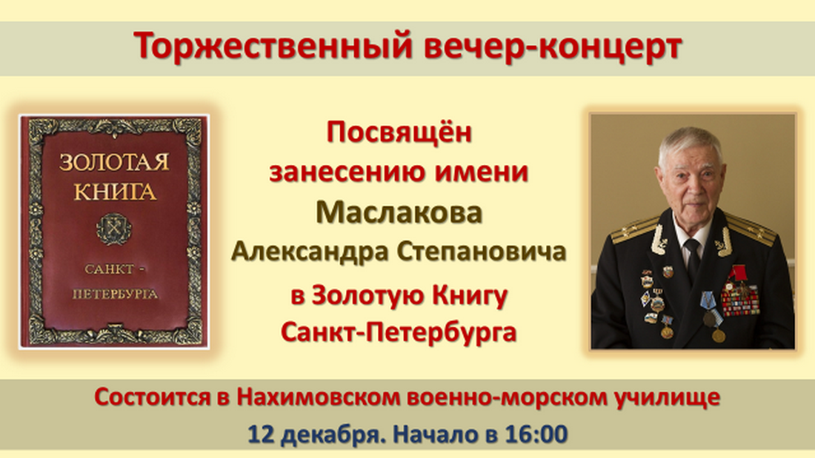

***ПРИГЛАШЕНИЕ***

**Приглашаем принять участие в мероприятии.**

Ждём Ваших пожеланий и предложений по участию в торжественно-концертной программе. Просим также прислать списки персон,

желающих стать участниками и гостями мероприятия.

Предложения и списки присылать на эл/почту: [goldbook_spb@mail.ru](mailto:goldbook_spb@mail.ru)

**_________________ххххххх_________________**

**Контакты по подготовке и проведению мероприятия**

Руководитель Объединения «Золотая Книга Санкт-Петербурга»: Сергей Григорьев

Тел. +7(921) 774-0031**,** E-mail: [goldbook_spb@mail.ru](mailto:goldbook_spb@mail.ru)

Режиссёр-постановщик концертной программы: Елена Чугунова

Тел. +8(904) 632-1925, E-mail: [chug_chug@mail.ru](mailto:chug_chug@mail.ru)

**Организаторы торжественного мероприятия**

  

– Объединение «Золотая Книга Санкт-Петербурга»;

– Общественное движение «ВЕЧНО ЖИВЫЕ»;

– Нахимовское военно-морское училище

**_________________ххххххх_________________**